Информация к проекту решения по заявлению:
1.10. Бастерс А. Г., Бастерс Т. М.
Земельный участок:
адрес: обл. Новосибирская, г. Новосибирск, Дзержинский район, ул. Юрия Смирнова, дом 21;
кадастровый квартал 54:35:014405
площадь- 514 кв.м.; 257 кв. м.
Планшет № 2681
Зонирование: Зона застройки жилыми домами смешанной этажности (Ж-1), Подзона застройки жилыми домами смешанной этажности различной плотности застройки (Ж-1.1)
Запрос: « блокированная жилая застройка (2.3)»
Планируется: размещение жилого дома блокированной застройки, состоящего из 2-х блоков, с разделением земельного участка с кадастровым номером 54:35:014405:8.

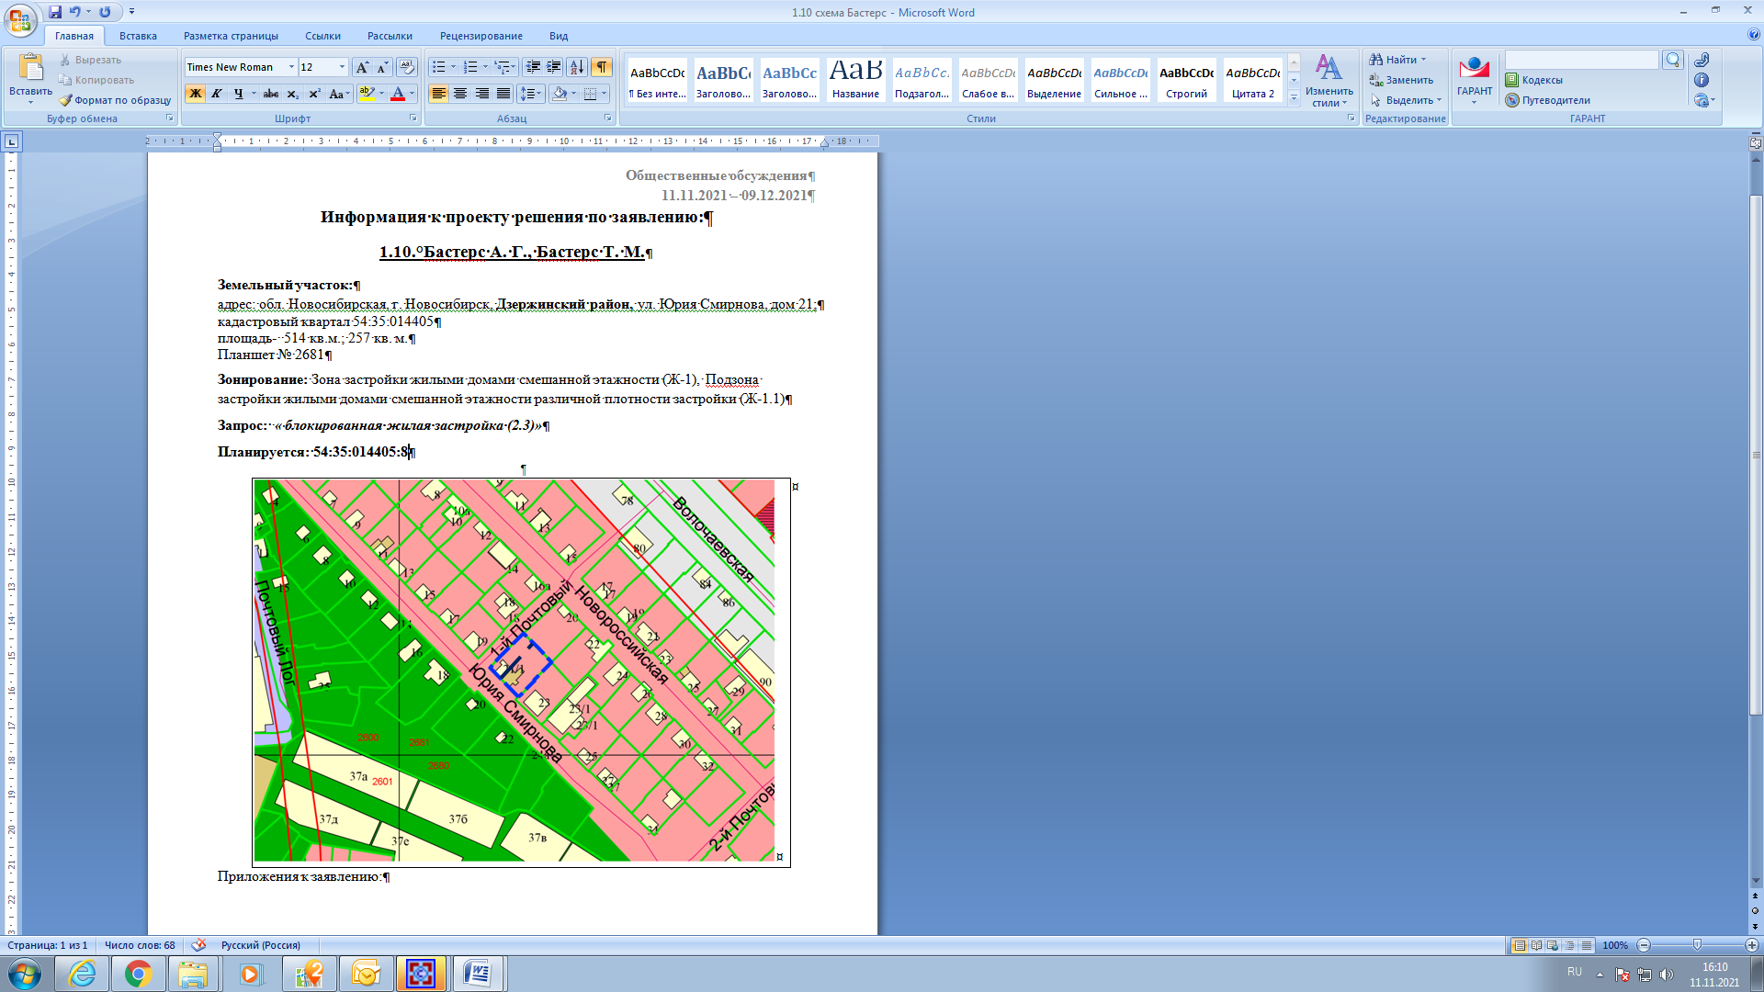
Приложения к заявлению:

